**Iniciativa con Proyecto de Decreto de Presupuesto de Egresos del Estado de Tlaxcala para el Ejercicio Fiscal 2022.**

**DIP. LAURA ALEJANDRA RAMÍREZ ORTÍZ**

**PRESIDENTA DE LA MESA DIRECTIVA**

**DEL PRIMER AÑO DE EJERCICIO LEGAL**

**DE LA LXIV LEGISLATURA DEL CONGRESO**

**DEL ESTADO DE TLAXCALA**

**P R E S E N T E.**

Lorena Cuéllar Cisneros, Gobernadora del Estado, en uso de las facultades que me confieren los artículos 46 fracción II y 70, fracciones IV y VIII, de la Constitución Política del Estado Libre y Soberano de Tlaxcala,y 114 del Reglamento Interior del Congreso del Estado, en cumplimiento a lo dispuesto por el artículo 285 del Código Financiero para el Estado de Tlaxcala y sus Municipios, me permito someter al análisis, discusión y, en su caso, aprobación de esa Soberanía, la **INICIATIVA CON PROYECTO DE DECRETO DE PRESUPUESTO DE EGRESOS DEL ESTADO DE TLAXCALA PARA EL EJERCICIO FISCAL 2022**, al tenor de la siguiente:

**EXPOSICIÓN DE MOTIVOS**

1. **CONSIDERACIONES GENERALES**

El paquete económico para el ejercicio fiscal 2022, se elaboró en apego a los principios de austeridad, disciplina financiera, honestidad y combate a la corrupción, los cuales son la base fundamental que caracterizan a los compromisos, proyectos, metas y políticas del Gobierno del Estado de Tlaxcala, con el firme propósito de lograr el desarrollo económico, social, educativo, cultural y de seguridad a favor de los habitantes de la Entidad bajo un presupuesto balanceado y sostenible, a través del mejoramiento de procesos tendentes a la recaudación de ingresos y de gestión de recursos federales que fortalezcan las finanzas públicas e implementación de acciones efectivas para la recuperación de la economía, en una estrecha colaboración con el Gobierno Federal y los Municipios, es momento de impulsar, potencializar y posicionar al Estado de Tlaxcala en todos los sectores, es objetivo prioritario de la actual administración atender los aspectos de mayor demanda ciudadana como lo es elevar la calidad de vida y de servicios de las familias tlaxcaltecas, a través de programas sociales efectivos para la atención de grupos vulnerables, entre ellos, mujeres, personas con discapacidad, adultos mayores y pueblos originarios; una mayor y mejor seguridad pública a través del equipamiento, capacitación y profesionalización de los elementos de los diversos cuerpos de seguridad; elevar la calidad educativa en todos los niveles destinando mayores recursos tanto financieros como humanos, así como poner en marcha acciones para proteger nuestro medio ambiente y áreas naturales, todo ello, sin dejar de dar continuidad a la implementación de medidas preventivas para evitar la propagación del virus SARS-CoV2 (COVID-19) y el mejoramiento de los sistemas de salud, y así, escribir juntos una nueva historia para Tlaxcala.

Por su parte, el Gobierno Federal ha tomado acciones oportunas desde el 2020 para enfrentar los impactos tanto de salud, como económicos y financieros ocasionados por la COVID-19 y en apego al enfoque federal se consideran tres pilares fundamentales: 1. Los apoyos sociales para el bienestar, 2. La estabilidad y solidez de las finanzas públicas y 3. El apoyo a proyectos regionales.

Por tal motivo y con base al Plan Nacional de Desarrollo 2019-2024 (PND), el Paquete Económico 2022, tiene como objetivo principal generar bienestar para la población, retomando el camino del crecimiento con austeridad y sin corrupción, con una disciplina fiscal para el fortalecimiento a la salud y a la educación.

Así mismo, los Criterios Generales de Política Económica para la Iniciativa de la Ley de Ingresos y el Proyecto de Presupuesto de Egresos de la Federación correspondientes al ejercicio fiscal 2022 (CGPE) contienen un análisis de los resultados de las políticas implementadas, los retos que quedan por superar y sobre las medidas de política que se proponen para lograrlo.

Por ello el Proyecto de Presupuesto de Egresos de la Federación 2022 (PPEF) plantea un aumento real respecto al Presupuesto de Egresos de la Federación 2021 de 32.29% en el ramo de salud y un 54.84% en el ramo del bienestar.

La integración del Proyecto de Decreto de Presupuesto de Egresos del Estado de Tlaxcala para el Ejercicio Fiscal 2022, atiende el principio de equilibrio presupuestal entre los ingresos y egresos, tomando en cuenta los CGPE 2022 presentados por el Gobierno Federal, los cuales prevén un crecimiento real anual del PIB en 2022 del 4.1%.

En apego a lo que establece la Ley General de Contabilidad Gubernamental, la Ley Federal de Presupuesto y Responsabilidad Hacendaria, la Ley de Coordinación Fiscal, la Ley Federal de Transparencia y Acceso a la Información Pública, la Ley de Disciplina Financiera de las Entidades Federativas y los Municipios, así como a las políticas públicas establecidas, se elaboró el Proyecto de Presupuesto de Egresos del Estado de Tlaxcala para el Ejercicio Fiscal 2022, mediante el modelo de Presupuesto basado en Resultados (PbR) y el Sistema de Evaluación del Desempeño (SED), que permitirá en el corto y mediano plazo la ejecución de los programas y proyectos, a fin de mejorar los productos y servicios públicos en beneficio de la población.

El Proyecto de Presupuesto de Egresos del Estado de Tlaxcala para el Ejercicio Fiscal 2022 que se somete a la consideración de esta Legislatura, se estructura de acuerdo a la Clasificación Administrativa, Clasificación Funcional del Gasto, Clasificación Programática, Clasificador por Tipo de Gasto, Clasificador por Objeto del Gasto y Clasificador por Fuentes de Financiamiento, y en la norma para armonizar la presentación de la información adicional del Proyecto de Presupuesto de Egresos, aprobados por el Consejo Nacional de Armonización Contable (CONAC); por otra parte, y a efecto de dar cumplimiento a lo preceptuado en la Ley de Disciplina Financiera de las Entidades Federativas y los Municipios, se incluyen como anexos los formatos de información presupuestal, pensiones y de personal establecidos en el artículo 5 de esa Ley.

Ahora bien, en este Proyecto de Presupuesto de Egresos del Estado de Tlaxcala para el Ejercicio Fiscal 2022 destacan los objetivos que se persiguen con la reingeniería de la Administración Pública, siendo los siguientes: ampliar y fortalecer las capacidades del sistema de salud, particularmente los servicios orientados a la atención de los grupos más vulnerables, tratar los efectos ocasionados por el virus SARS-CoV2, mejorar las condiciones de salud, atender la exigencia de recuperar la seguridad pública y profundizar en la vida democrática, la tranquilidad y la paz, luchando en contra de la violencia y la impunidad, así como, en contra de toda forma de corrupción, recuperar las bases del crecimiento y elevar la capacidad productiva de los tlaxcaltecas, a fin de crear empleo y ofrecer condiciones para un salario digno, elevar la calidad educativa, operar un nuevo modelo educativo y aumentar la eficiencia de su administración y poner en marcha acciones afirmativas y contundentes para recuperar y proteger nuestro medio ambiente, particularmente nuestros recursos hídricos y forestales, en un contexto de sustentabilidad y sostenibilidad y con la aplicación de políticas de género, en el marco de nuestra identidad histórica, la recuperación y la difusión de la cultura de nuestros pueblos indígenas y originarios.

No dejando atrás que las estrategias de la Administración Pública Estatal están basadas en un gasto racional y austero en las dependencias y entidades, que deberá propiciar en sus estructuras la eficiente y eficaz prestación de los servicios proporcionados a la sociedad.

1. **ENTORNO INTERNACIONAL**

De acuerdo con el Fondo Monetario Internacional (FMI), el crecimiento mundial para 2021 está proyectado en 6.0%. Él acceso a las vacunas se ha convertido en la principal brecha a lo largo de la cual la recuperación mundial se divide en dos bloques: los países que pueden esperar una mayor normalización de la actividad a finales de este año y aquellos que todavía se enfrentan a un rebrote de contagios y un aumento del número de víctimas del COVID-19, sin embargo la recuperación no está asegurada incluso en aquellos países con niveles de infección bajos, lo anterior en su reporte de Perspectivas Económicas de Julio 2021, el crecimiento para 2022 está proyectado en 4.9%, dado que las proyecciones para las economías avanzadas se han revisado a la alza, particularmente Estados Unidos, que refleja la adopción prevista de legislación para proporcionar apoyo fiscal adicional en el segundo semestre de 2021 y una mejora de los indicadores, en general, en todo el grupo.

Se prevé que la inflación regrese a los rangos que se registraban antes de la pandemia en la mayoría de los países en 2022 una vez que estas perturbaciones vayan quedando reflejadas en los precios, pero persiste una gran incertidumbre. También se prevé que la inflación sea elevada en algunas economías emergentes y en desarrollo, debido en parte al alto nivel de los precios de los alimentos.

Los riesgos en torno al escenario base se inclinan a la baja. Un ritmo de vacunación más lento de lo previsto permitiría que el virus mutara aún más.

**Últimas Proyecciones de Crecimiento de Perspectivas de la Economía Mundial**

**Julio 2021**

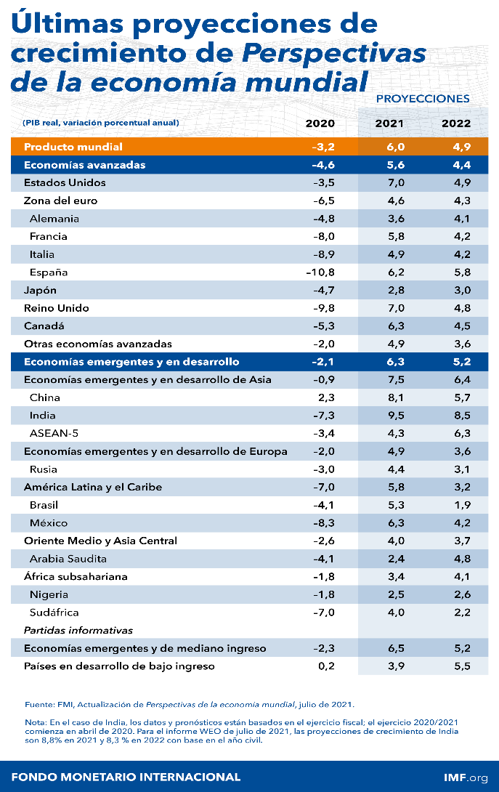

De acuerdo al cuadro anterior, se proyecta que en 2021 la tasa de crecimiento de las economías de mercados emergentes y en desarrollo aumente a 6.3%, gracias en parte al repunte que se pronostica para la India (9.5%).

Mientras el mundo sigue sorteando la pandemia mundial, los riesgos para la estabilidad financiera se mantienen contenidos por el momento, gracias al actual apoyo monetario y fiscal, y al repunte de la economía mundial durante el año en curso. Aunque en las economías avanzadas las condiciones financieras se han relajado incluso más, en términos netos, el clima de optimismo que impulsó a los mercados durante el primer semestre del año ha perdido fuerza durante el verano.

La recuperación mundial continúa, pero ha perdido ímpetu y la incertidumbre ha aumentado, esto en razón a una nueva proyección hecha por el FMI en el mes de octubre, dado a un resurgimiento de la pandemia. Las fisuras que generó la COVID-19 parecen más persistentes: se trata de divergencias a corto plazo que se prevé que dejarán huellas duraderas en el desempeño económico a mediano plazo y que obedecen más que nada al acceso a vacunas y al rápido despliegue de políticas de apoyo.

En un análisis que hizo el FMI en el mes de octubre, se proyecta ahora que la economía mundial crezca 5.9% en 2021, 0.1 puntos porcentuales menos que lo previsto en julio. La revisión a la baja de 2021 refleja un deterioro en las economías avanzadas y en los países en desarrollo de bajo ingreso, sobre todo debido a la desmejora de la dinámica creada por la pandemia. Esa situación se ve compensada en parte por las mejores perspectivas a corto plazo de algunas economías de mercados emergentes y en desarrollo que exportan materias primas. La veloz propagación de la variante delta y el peligro de nuevas variantes multiplican las dudas sobre la celeridad con la que se podrá superar la pandemia. Se ha complicado la selección de políticas adecuadas y el margen de maniobra es limitado.

Poner fin a la pandemia en todo el mundo es la única forma de garantizar una recuperación económica mundial que evite un agravamiento de las divergencias. Esto exigirá un esfuerzo mundial para ayudar a los países a conseguir financiamiento para la vacunación y para preservar los servicios sanitarios.

En los próximos años, los países tendrán que ir en busca del reequilibrio, y al mismo tiempo cerciorarse de que los cimientos de la recuperación sean sólidos y duraderos

1. **PANORAMA NACIONAL**

La economía mexicana está recuperándose de la desaceleración más profunda sufrida en décadas, con el crecimiento en Estados Unidos y crecientes tasas de vacunación como alicientes, la economía apunta a crecer 6.2 por ciento en 2021 y 4 por ciento en 2022, según la última proyección de crecimiento de perspectivas de la economía al mes de octubre, hecha por el FMI.

La manufactura y las exportaciones superan los niveles observados antes de la pandemia, los servicios están reanudándose y el empleo está recuperándose. Las autoridades han logrado exitosamente preservar la estabilidad externa, financiera y fiscal durante un período sumamente complicado.

Aún hay mucho trabajo por hacer, a raíz de la pandemia COVID-19; México está sobrellevando un muy elevado costo humano, social y económico. Se ha registrado un exceso de mortalidad de más de medio millón de fallecimientos, el subempleo permanece por encima del máximo alcanzado durante la crisis financiera mundial; más de 4.5 millones de personas están desempleadas, subempleadas o dispuestas a trabajar, que antes de la pandemia. Los niveles de pobreza, que ya eran altos, han aumentado más. Los jóvenes enfrentan importantes pérdidas en términos de aprendizaje, con efectos potencialmente perjudiciales a largo plazo.

El Gobierno Federal ha aplicado una política fiscal conservadora durante la pandemia, que se centra en gran parte en contener la deuda pública; entre las acciones que el Gobierno de México implementó para facilitar la recuperación económica destacan cuatro: primero, la prioridad asignada al combate a la pandemia y a la preservación de la salud, ejemplificada en la ejecución oportuna del Programa Nacional de Vacunación, que está permitiendo una reapertura más rápida que la contemplada en los CGPE 2021; segundo, los apoyos sociales al bienestar otorgados desde el inicio de la administración, la inversión en infraestructura y las políticas de trabajo digno, complementados con los apoyos adicionales para mitigar los efectos de la pandemia, los cuales han ayudado a mantener el consumo y fortalecer las condiciones laborales de los trabajadores; tercero, la responsabilidad fiscal ampliamente reconocida y que abona a la estabilidad macroeconómica y a la confianza de los inversionistas; y cuarto, el reforzamiento de las cadenas globales de valor en el marco del Tratado de Libre Comercio entre México, EE.UU. y Canadá (T-MEC), que ha dado un impulso adicional a la demanda y la inversión.

En México, la recuperación del Producto Interno Bruto (PIB) ha sido sostenida y constante, acumulando cuatro trimestres consecutivos de crecimiento al segundo trimestre de 2021 y alcanzando un 97.9% del nivel observado en el cuarto trimestre de 2019, previo a la materialización de las afectaciones a la economía por la pandemia de COVID-19. La recuperación en nuestro país ha sido más rápida que la anticipada y tanto organismos internacionales como analistas han revisado constantemente al alza sus proyecciones de crecimiento para 2021. El FMI, por ejemplo, pasó de una estimación de 3.5% en octubre de 2020 a 4.3, 5.0 y 6.3% en enero, abril y julio de 2021, respectivamente. Por su parte, la mediana de las expectativas de crecimiento para este año de los analistas encuestados por el Banco de México pasó de 3.2 a 3.5, 4.8 y luego a 6.1%, en los mismos periodos.

1. **DISCIPLINA FINANCIERA**

El objetivo de la Ley de Disciplina Financiera de las Entidades Federativas y los Municipios, es promover finanzas públicas locales sostenibles, a través de reglas de disciplina financiera, el uso responsable de la deuda pública, así como el fortalecimiento de la transparencia y rendición de cuentas, entre otras medidas.

El Proyecto de Decreto de Presupuesto de Egresos del Estado de Tlaxcala para el Ejercicio Fiscal 2022 contiene en su estructura las diversas disposiciones establecidas en dicha Ley de Disciplina Financiera de las Entidades Federativas y los Municipios.

En primer lugar, tiene sustento en el Plan Nacional de Desarrollo y en las políticas estatales fijando objetivos, estrategias e indicadores de desempeño cuantificables y observando en su elaboración los Criterios Generales de Política Económica para la Iniciativa de Ley de Ingresos y el Proyecto de Presupuesto de Egresos de la Federación (CGPE) que presentó la SHCP para el ejercicio fiscal 2022.

En concordancia con el proyecto nacional, en esta iniciativa se consideraron:

1. Objetivos anuales, estrategias y metas.
2. Las proyecciones de egresos en materia presupuestal.
3. Los riesgos para las finanzas públicas estatales.
4. Los resultados presupuestarios de los últimos cinco años.
5. Un estudio Actuarial de Pensiones de sus trabajadores.

Asimismo, en el presente Proyecto de Decreto de Presupuesto de Egresos del Estado de Tlaxcala para el Ejercicio Fiscal 2022 se prevén medidas y recursos para atender diversas situaciones que pudieran afectar las finanzas públicas, destacando las siguientes:

* 1. **Pensiones**.- Tema financiero que se desarrolla en el apartado de Riesgos Fiscales.
  2. **Desastres naturales**.- Se consideran recursos para aportación al fondo específico para desastres naturales, por un monto de 1 millón de pesos, para cubrir el costo de daños en infraestructura pública y atender a la población afectada. Los recursos se deberán depositar en el fideicomiso de administración y pago correspondiente.
  3. **Servicios personales**.- Se incluye una sección específica correspondiente al gasto en servicios personales, el cual comprende las remuneraciones de los servidores públicos, desglosando las percepciones ordinarias y extraordinarias, e incluyendo las erogaciones por concepto de obligaciones de carácter fiscal y de seguridad social inherentes a las mismas.
  4. **Excedentes presupuestarios**.- Por otro lado, en el proyecto se establece que, en caso de cumplirse o rebasarse las expectativas económicas previstas, los excedentes presupuestarios que se determinen, deberán aplicarse, de conformidad con lo establecido en el Código Financiero para el Estado de Tlaxcala y sus Municipios como sigue:
     1. Por lo menos el 50 por ciento para la amortización anticipada de la Deuda Pública, el pago de adeudos de ejercicios fiscales anteriores, pasivos circulantes y otras obligaciones, en cuyos contratos se haya pactado el pago anticipado sin incurrir en penalidades y representen una disminución del saldo registrado en la cuenta pública del cierre del ejercicio inmediato anterior, así como el pago de sentencias definitivas emitidas por la autoridad competente, la aportación a fondos para la atención de desastres naturales y de pensiones, y
     2. En su caso, el remanente para: Inversión pública productiva, a través del Fondo de Inversión Pública Productiva Estatal o Municipal, según sea el caso, con el fin de que los recursos correspondientes se ejerzan a más tardar en el ejercicio inmediato siguiente y el Fondo de Compensación Estatal o Municipal, según sea el caso, que tiene por objeto compensar la caída de Ingresos de libre disposición de ejercicios subsecuentes.

Los ingresos excedentes podrán destinarse a los rubros mencionados sin limitación alguna, siempre y cuando el Estado se clasifique en un nivel de endeudamiento sostenible de acuerdo al Sistema de Alertas.

Y por la Ley de Disciplina Financiera de las Entidades Federativas y los Municipios que enuncia lo siguiente:

1. Cuando la Entidad Federativa se clasifique en un nivel de endeudamiento sostenible de acuerdo al Sistema de Alertas, podrá utilizar hasta un 5 por ciento de los recursos a los que se refiere el presente artículo para cubrir Gasto Corriente.

Los Municipios y demás entes públicos se apegarán a la misma regla, conforme lo previsto en el Código Financiero para el Estado Tlaxcala y sus Municipios.

1. **PERSPECTIVAS ECONÓMICAS Y FISCALES DEL ESTADO DE TLAXCALA 2022-2027.**

El Paquete Económico para el Ejercicio Fiscal 2022 puesto a consideración de esta Legislatura, refleja el compromiso del Ejecutivo del Estado en cuatro bases que sostienen la reforma Administrativa:

1. Adopción del valor de austeridad en el quehacer público por lo que ocasionará una reducción del gasto público.
2. Combate a la corrupción para promover el desarrollo de la entidad.
3. Centralización de funciones para eficientar la Administración Pública.
4. La administración pública ejercida sobre la base de los derechos humanos.

La Secretaría de Hacienda y Crédito Público estima que durante el ejercicio fiscal 2022 el PIB de México registrará un crecimiento real dentro de un rango del 4.1%.

En consecuencia, estima que en el periodo 2023-2027 el PIB de México registre un crecimiento real anual de entre 2.2% y 3.2%. Específicamente, la estimación puntual del crecimiento del PIB para 2023 se ubica en 3.4%, de 2024 en 2.8%, y de 2025 en adelante en 2.5%. Cabe señalar que estas estimaciones se ubican por arriba de la expectativa del FMI para el periodo 2022-2025 con un crecimiento promedio de 2.6% y del pronóstico promedio de los próximos diez años reportado por los analistas encuestados por el Banco de México de 2.2%, de acuerdo con la encuesta publicada el 1 de julio de 2021.

En el siguiente cuadro se presentan las perspectivas de finanzas públicas de mediano plazo para el Estado de Tlaxcala.



1. **RIESGOS FISCALES**

Los riesgos fiscales de largo plazo para las finanzas públicas del Estado, se pueden definir como obligaciones no transitorias, cuya dinámica depende, entre otros, del desempeño de las variables macroeconómicas en el corto plazo.

Para poder garantizar la estabilidad macroeconómica y la sostenibilidad de las finanzas públicas, incluso en escenarios extremos con poca probabilidad de concurrencia, el Gobierno Estatal diseña e implementa la política económica y fiscal bajo un esquema de prevención de riesgos de corto plazo.

Las estimaciones de finanzas públicas para el siguiente año se realizan con un marco macroeconómico prudente que incorpora la recuperación económica observada desde la tercera mitad de 2020, las perspectivas de crecimiento para 2022 y la evolución de la pandemia.

Existen factores que pudieran afectar las finanzas públicas y que, por su naturaleza, podrían ser difíciles de anticipar. Por ello, el Gobierno Federal cuenta con un conjunto de amortiguadores fiscales con la finalidad de disminuir el impacto que pudieran tener éstos sobre las finanzas públicas del país, entre los cuales destacan:

1. Una estrategia de coberturas petroleras para cubrir al 100% la exposición de los ingresos del Gobierno Federal ante reducciones en los precios del crudo;
2. La Línea de Crédito Flexible aprobada por el FMI para hacer frente a un posible entorno económico adverso por un total de alrededor de 63.3 mmd (esto equivale a 44.5635 miles de millones de Derechos Especiales de Giro) para enfrentar un posible entorno económico adverso;
3. Línea swap con la FED por 60 mmd;
4. Línea swap con el Tesoro de los EEUU por 9 mmd;
5. Reservas internacionales por 205.4 mmd a agosto de 2021;
6. La flexibilidad cambiaria que permite absorber choques externos;
7. Una composición de la deuda pública principalmente en moneda nacional y a tasa fija que permite hacer frente a riesgos de tipo de cambio, tasas de interés y refinanciamiento. Al cierre de julio, 77.1% de la deuda del Gobierno Federal se encontraba en moneda nacional y de esta el 81.0% de los valores gubernamentales se encuentra a tasa fija y largo plazo. En lo que respecta a la deuda externa el 100% se encuentra a tasa fija;
8. Un seguro catastrófico con cobertura de hasta por 5 mil millones de pesos, el cual se activa cuando el daño por desastres naturales supere los 275 millones de pesos y un acumulable de 750 millones de pesos. La vigencia del seguro es del 5 de julio de 2021 al 5 de julio de 2022;
9. Un bono catastrófico vigente hasta marzo de 2024 por 485 millones de dólares con cobertura contra sismos de diferentes magnitudes y ciclones tropicales.

Sin embargo, el marco macroeconómico de mediano plazo está sujeto a riesgos que podrían modificar las trayectorias estimadas. Entre los factores que pueden generar un entorno más benéfico se encuentran: 1) aumentos en la productividad de factores y la formalidad por la implementación de políticas públicas; 2) mejoras en el marco regulatorio y la competencia económica en sectores con alta concentración; 3) la integración comercial como parte de la resolución favorable de acuerdos y el aumento en el contenido nacional de nuestras exportaciones.

En consecuencia, el diseño e implementación de la política fiscal debe considerar los riesgos de mediano y largo plazo. A continuación, se presentan los principales factores estatales que podrían tener un impacto en las **Finanzas Públicas** y las acciones que se han tomado para evitar que se conviertan en un riesgo para las **Finanzas Públicas del Estado**.

**Pensiones y Jubilaciones**

Pensiones Civiles del Estado de Tlaxcala es un Organismo Público Descentralizado, con personalidad jurídica y patrimonio propio; su organización y funcionamiento se rigen por su propia Ley, y tiene por objeto, establecer un régimen de protección económica a los servidores públicos de los tres Poderes del Estado de Tlaxcala, los municipios y las entidades de la administración pública estatal que coticen a la Institución, así como, a los jubilados y pensionados.

En el año 1958 surge la Dirección de Pensiones Civiles del Estado de Tlaxcala, y se emitió la Ley de la materia, que contienen las prestaciones originales: Pensiones directas para los trabajadores, obtención de préstamos a corto plazo, obtención de préstamos hipotecarios, lograr en propiedad o arrendamiento casas o terrenos propiedad de la Dirección de Pensiones Civiles y devolución de los descuentos hechos a funcionarios o empleados comprometidos en la Ley de Pensiones Civiles cuando los mismos se separen del servicio.

En el año 1974, se emitió una nueva Ley de Pensiones para el Estado de Tlaxcala, la cual adicionó a su contenido el Seguro de Vida.

Posteriormente para el año de 1984, se emitió una Ley, la cual presenta cambios notables en cuanto a prestaciones siendo las siguientes: Jubilación, Seguro de Vida, Pensión de vejez, pensión por muerte, pago de póstumo a los servidores públicos, pensionados y jubilados, préstamo a corto plazo, préstamo hipotecario, crédito para adquisición de casa o terreno para su construcción destinada a la habitación familiar del servidor público.

Después de algunas vicisitudes en el año 2013, entró en vigor la nueva Ley de Pensiones Civiles del Estado de Tlaxcala, producto de depurar las prestaciones y servicios que proporciona la Institución, establece un proyecto innovador el cual consiste en dos regímenes pensionarios debidamente limitados siendo los siguientes:

1. Libro A: Régimen Temporal de Reparto
2. Libro B: Régimen Permanente de Ahorro Personal

A pesar de las diferentes medidas de los anteriores gobiernos para que no se paralicen las funciones que le dan identidad a la Institución y los derechohabientes continúen siendo atendidos hasta en tanto las condiciones económicas del Estado de Tlaxcala lo hayan permitido; no han sido suficientes los esfuerzos y medidas tomadas.

En años recientes, la población en edad de pensionarse crece a una tasa mayor que la población más joven en nuestro país. Esta transición demográfica representa un reto para la sostenibilidad de las finanzas públicas, debido al incremento esperado en el gasto en pensiones y en salud asociado al crecimiento de la población de mayor edad.

Por todo lo anterior, para este Proyecto de Presupuesto 2022, se considera un incremento de 9.7% para dicho concepto de Aportación a Pensiones y un Fondo para el Fortalecimiento de Pensiones Civiles de 50 mdp a través de la Oficialía Mayor de Gobierno, dicho fondo estará sujeto a que se cumplan los pronósticos de ingresos y recaudación de la Secretaría de Hacienda y Crédito Público y el Estado reciba los recursos de participaciones federales.

De acuerdo al último estudio actuarial de las pensiones del Estado de Tlaxcala**[1]**, correspondiente al ejercicio fiscal 2021 y con una vigencia al ejercicio 2023 se tiene una reserva actuarial de 382.55 mdp, con una población afiliada activa de 8,567 trabajadores y 2,237 pensionados, como a continuación se presenta:

**Estudio Actuarial de Pensiones**

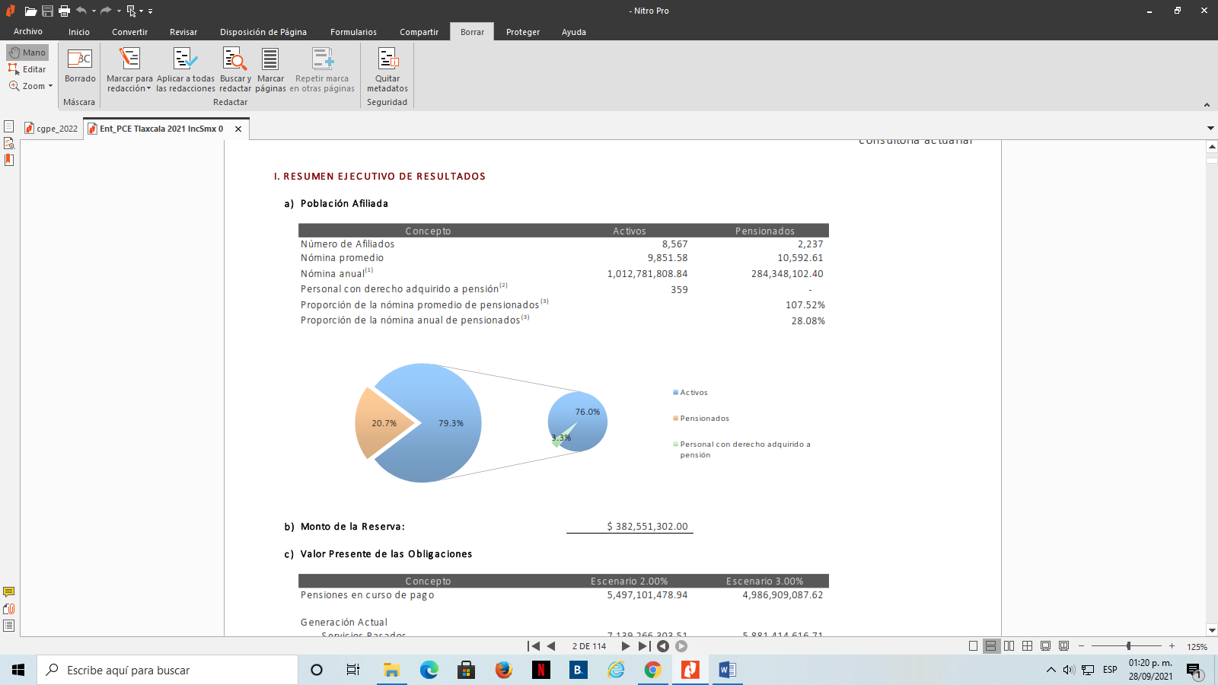

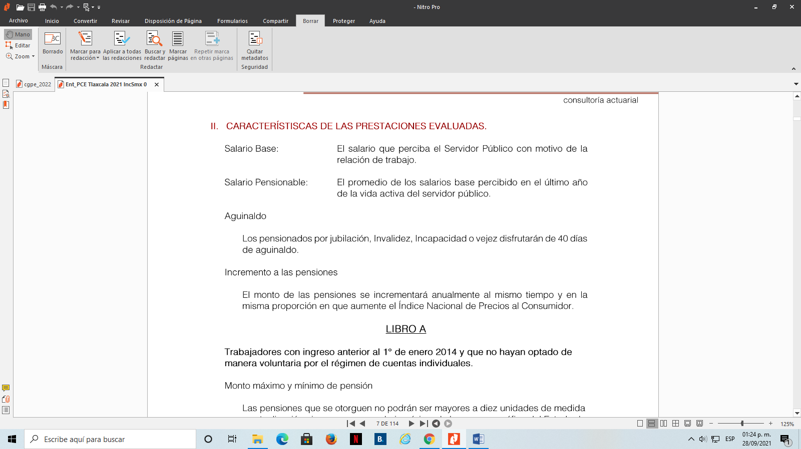

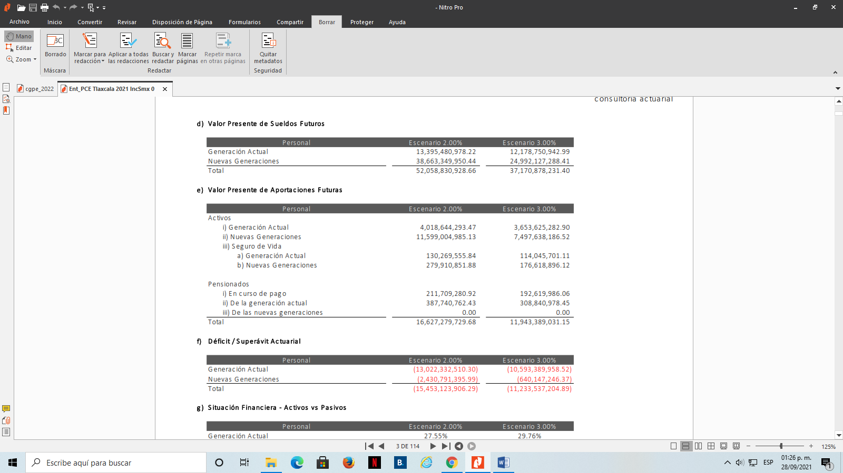

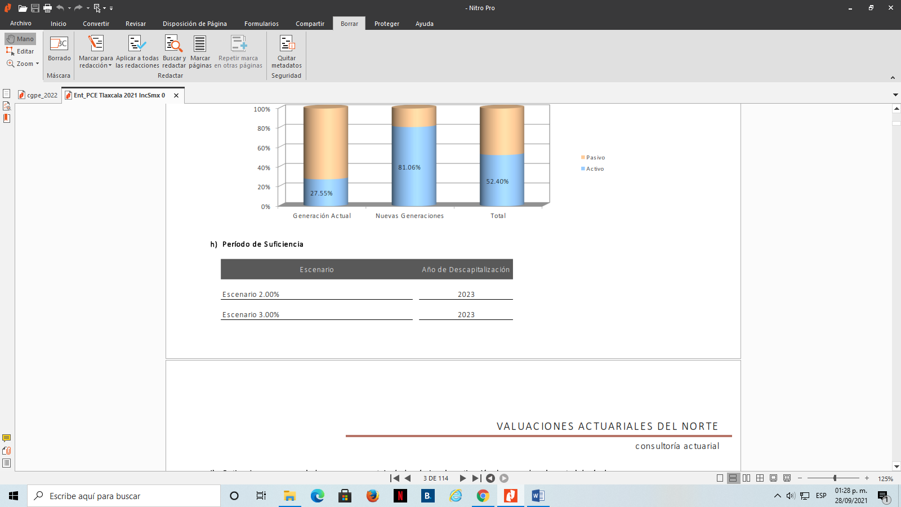

Con la finalidad de coadyuvar en el saneamiento de las Pensiones Civiles del Estado de Tlaxcala, el Ejecutivo del Estado ha otorgado a la fecha aportaciones extraordinarias a Pensiones Civiles del Estado por un importe estimado de 746.7 mdp al cierre de 2021.

| **AÑO** | **APOYO ESTATAL EXTRAORDINARIO**  **(MDP)** |
| --- | --- |
| **Ejercicio 2011** | 140.0 |
| **Ejercicio 2012** | 118.2 |
| **Ejercicio 2013** | 16.5 |
| **Ejercicio 2014** | 29.0 |
| **Ejercicio 2015** | 34.6 |
| **Ejercicio 2016** | 165.3 |
| **Ejercicio 2017** | 26.6 |
| **Ejercicio 2018** | 31.0 |
| **Ejercicio 2019** | 55.0 |
| **Ejercicio 2020** | 80.5 |
| **\*Ejercicio 2021** | **50.0** |
| **SUMA** | **746.7** |

**\* Cifra estimada al cierre 2021**

Los ingresos propios de Pensiones Civiles del Estado de Tlaxcala, se han visto incrementados, a partir, de la reforma, como se observa a continuación:

| **AÑO** | **APORTACIONES Y RETENCIONES**  **(MDP)** |
| --- | --- |
| **Ejercicio 2011** | 100.9 |
| **Ejercicio 2012** | 103.3 |
| **Ejercicio 2013** | 205.9 |
| **Ejercicio 2014** | 221.2 |
| **Ejercicio 2015** | 223.9 |
| **Ejercicio 2016** | 248.9 |
| **Ejercicio 2017** | 275.2 |
| **Ejercicio 2018** | 267.1 |
| **Ejercicio 2019** | 290.9 |
| **Ejercicio 2020** | 364.16 |
| **\*Ejercicio 2021** | 247.72 |
| **SUMA** | **2,549.18** |

**\* Cifras al Cierre del mes de septiembre de 2021.**

El Gobierno del Estado, tiene como prioridad sanear el Sistema Estatal de Pensiones garantizando la solvencia de la Institución e impulsando el otorgamiento y recuperación de créditos. En los últimos años se han realizado las aportaciones siguientes:

|  |  |
| --- | --- |
| **AÑO** | **FONDO DE CRÉDITOS (MDP)** |
| **Ejercicio 2013** | **70.0** |
| **Ejercicio 2014** | **21.0** |
| **Ejercicio 2016** | **59.0** |
| **Ejercicio 2017** | **0.0** |
| **Ejercicio 2018** | **0.0** |
| **Ejercicio 2019** | **0.0** |
| **Ejercicio 2020** | **0.0** |
| **SUMA** | **150.0** |

**Deuda Pública**

Una de las políticas de esta Administración ha sido continuar con cero deuda, para el mantenimiento de finanzas públicas sanas, lo cual ha sido reconocido a nivel nacional por parte del Gobierno Federal en ser el único estado hasta el momento de no contraer deuda, todo ello a pesar de la situación actual a nivel nacional e internacional, sin embargo, considerando que el deterioro de los resultados fiscales podría conducir al requerimiento de recursos para proyectos de infraestructura, no se desestima, en el mediano plazo, la posibilidad de contratación de deuda para el financiamiento del gasto público.

**Menor crecimiento económico**

La actividad económica de Tlaxcala tuvo un crecimiento de 1.5 % en el primer trimestre de 2021 frente al trimestre inmediato anterior, mientras que en su comparación con el periodo enero–marzo de 2020 registró un retroceso de 4.7 %, según informe del Instituto Nacional de Estadística y Geografía (INEGI).

El Indicador Trimestral de la Actividad Económica Estatal (ITAEE) ofrece un panorama de la situación y evolución económica del estado en el corto plazo. Tlaxcala ha mostrado una recuperación favorable, esto deriva de la toma de medidas para la contención de la pandemia originada por la COVID-19, durante el segundo trimestre de 2021 mostró una variación anual del 14.0%, debido al comportamiento de las Actividades Primarias, Secundarias y Terciarias 13.8%, 12.5% y 14.9%, respectivamente.

**Actividades Primarias**

Incluyen agricultura, cría y explotación de animales, aprovechamiento forestal, pesca y caza, reportaron una variación anual de 13.8% en el segundo trimestre de 2021, debido, sobre todo, al comportamiento de la agricultura.

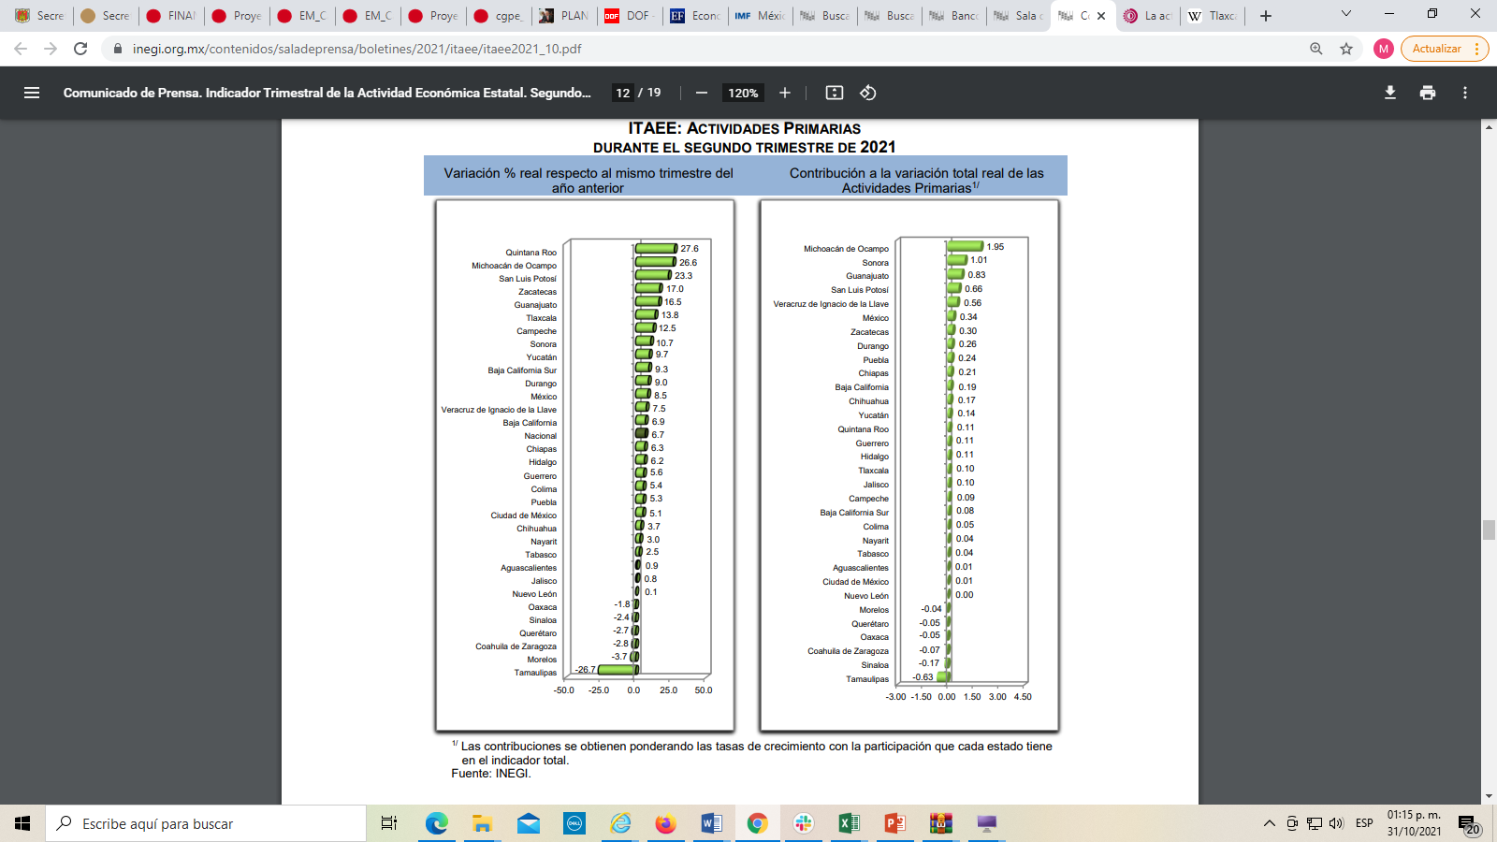

**Actividades Secundarias**

Corresponden a los sectores dedicados a la industria de la minería, manufacturas, construcción y electricidad, que en su conjunto reflejaron un incremento a tasa anual de 12.5% en el segundo trimestre de 2021, debido, en mayor medida a la construcción y a las industrias manufactureras.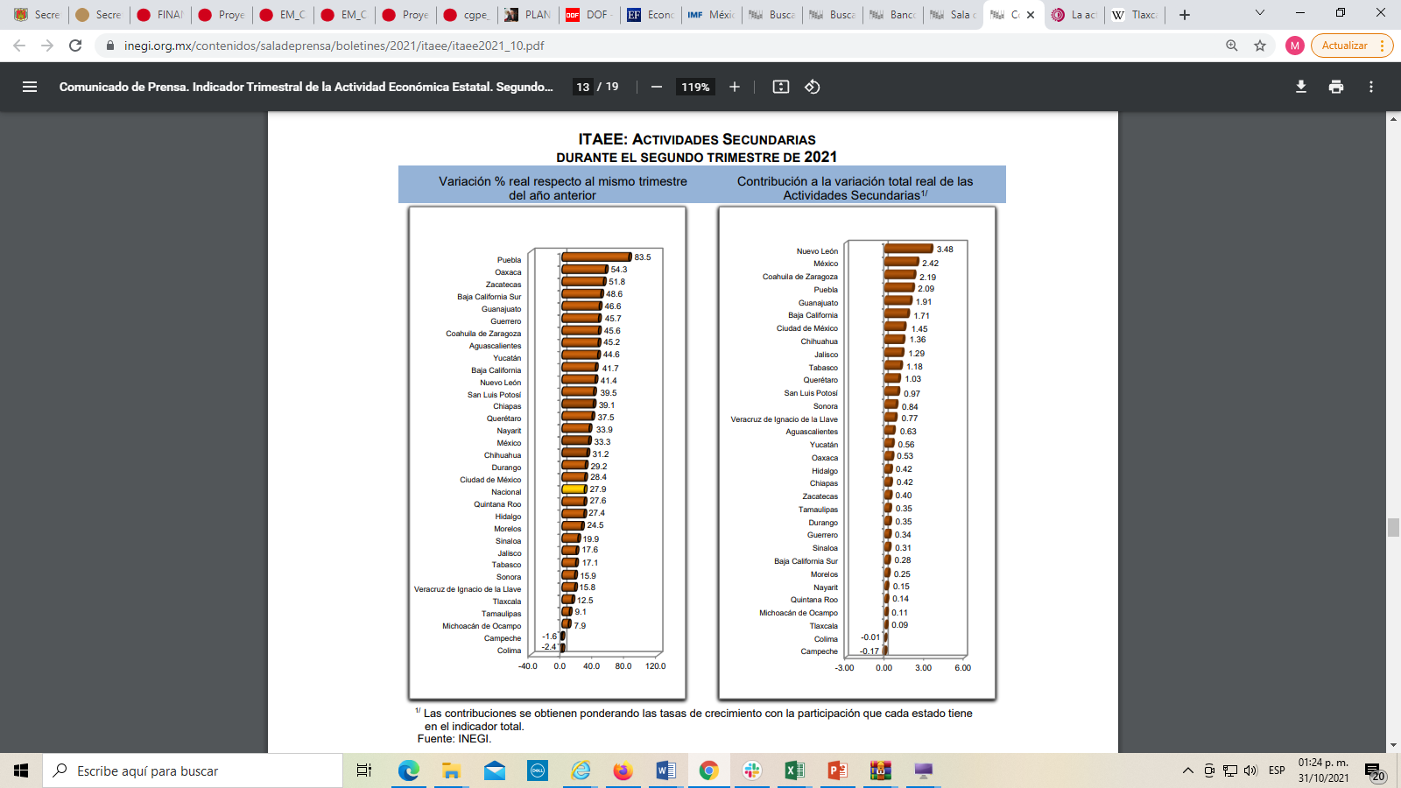

**Actividades Terciarias**

De igual manera la Entidad en estas actividades mostró un incremento de 14.9%, en el segundo trimestre de 2021; ocasionado, por los transportes, correos y almacenamiento; por los servicios financieros y de seguros; por el comercio; por los servicios de alojamiento temporal y de preparación de alimentos y bebidas; y por los servicios educativos; principalmente.

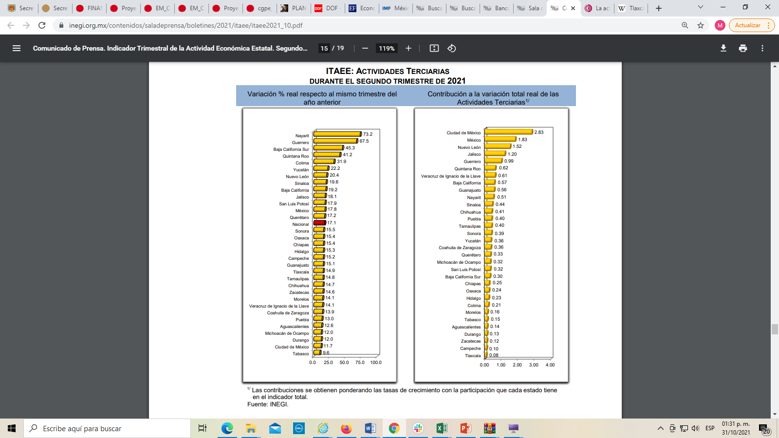

Finalmente, cabe mencionar que, en el segundo trimestre de 2021, Tlaxcala se encontró ubicado muy por debajo de la media nacional, lo que quiere decir que aún no se lleva a una economía favorable, y que a pesar del crecimiento obtenido aún falta por hacer.

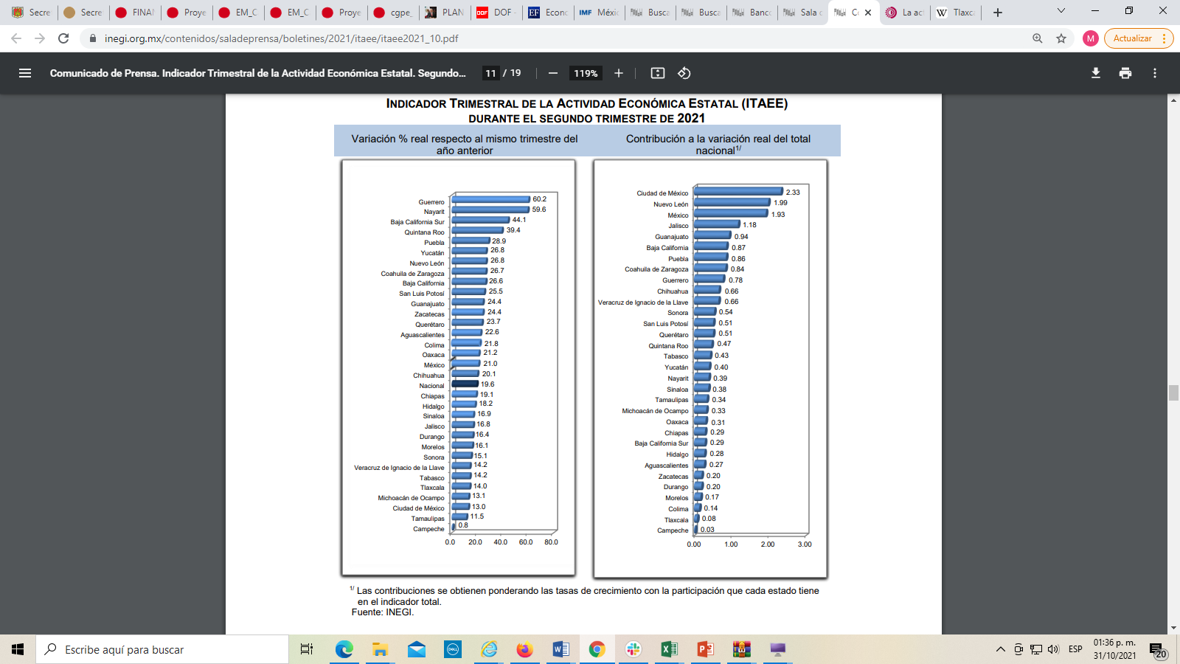

Para contener este riesgo, el proyecto del Gobierno incluye una mayor promoción de la inversión pública y del turismo, la incorporación de causantes informales, intensificar la fiscalización y el cobro de los impuestos, para fomentar la economía e incrementar la recaudación.

1. **EVOLUCIÓN DE LAS FINANZAS PÚBLICAS 2016-2021.**

La evolución del Gasto Público del Estado obedece a los flujos de recaudación de los ingresos de libre disposición, los cuales en gran medida son determinados por el comportamiento de la Recaudación Federal Participable (RFP); propiciando que las finanzas públicas estatales sean sensibles ante el comportamiento de la economía nacional e internacional.

Durante el período 2016-2021, el Gasto Público del Estado ha registrado un incremento real moderado, debido principalmente a los resultados positivos en la recaudación de ingresos tributarios por parte de la Federación y de las medidas adoptadas a través de la Reforma Hacendaria, al 3 de septiembre la volatilidad de mercado disminuyó 27.9% con respecto al nivel registrado al cierre 2020. Asimismo, el nivel de riesgo siguió una trayectoria descendente durante 2021. En consecuencia, los flujos de capitales a economías emergentes registraron un incremento, todo esto pese a la elevada incertidumbre derivada de la segunda y la tercera ola de contagios de la COVID-19 a nivel mundial.

En términos generales, las perspectivas para el sector financiero se mantienen positivas, aunque persisten riesgos en los mercados que podrían generar volatilidad durante los próximos meses. Específicamente, la estabilidad de los mercados estará ligada a la evolución de la inflación general, la cual, en caso de ubicarse en un nivel alto durante un horizonte de tiempo prolongado, podría generar presión para la normalización de la política monetaria a nivel mundial. Cabe destacar que los incrementos observados en los niveles de inflación durante el primer semestre del año están relacionados con choques transitorios de oferta, cuellos de botella en las cadenas de producción y aumento en los precios de las materias primas, en particular del crudo, así como un cambio en los patrones de consumo, resultado de la reactivación de ciertos sectores, combinado con una base de comparación relativamente baja.

A continuación, se presenta el comportamiento en la ejecución del gasto público etiquetado y no etiquetado en los últimos cinco años y el pronóstico de cierre 2021.



1. **DISCIPLINA PRESUPUESTAL**

El desempeño económico de México se da en un entorno de incertidumbre económica todo ello derivado de la pandemia del COVID-19, que se vive en la actualidad, sin embargo, a medida que se avanza en el mayor conocimiento sobre el virus SARS-CoV-2 y sus mecanismos de transmisión, se ha logrado un mejor enfoque en las medidas de contención sanitaria. A la par, el incremento en la velocidad de producción y distribución de las vacunas ha favorecido el progreso en la aplicación de éstas. Lo anterior, en conjunto, ha permitido la reapertura paulatina de numerosas actividades sin la necesidad de confinamientos estrictos y que la economía global haya mostrado una marcada recuperación a partir de la segunda mitad de 2020.

A pesar de todo lo anterior, los recursos financieros que dispone el Gobierno del Estado son escasos ante necesidades sociales y públicas, toda vez que la principal fuente de recursos la constituyen las transferencias del Gobierno Federal, las cuales provienen de contribuciones federales que, en los momentos actuales, aun atraviesan circunstancias inciertas ante los efectos ocasionados por la pandemia COVID-19. Es por ello, que el Gobierno del Estado, ha implementado diversas medidas encaminadas a racionalizar el gasto público y a la elaboración de presupuestos realistas en un ámbito de racionalidad, austeridad y disciplina presupuestal, alineadas a las políticas establecidas por el Gobierno Federal.

La presente Administración toma como base los principios rectores del PND 2019-2024:

1. Honradez y honestidad
2. No al gobierno rico con pueblo pobre
3. Al margen de la ley, nada; por encima de la ley, nadie
4. Economía para el bienestar
5. El mercado no sustituye al Estado
6. Por el bien de todos, primero los pobres
7. No dejar a nadie atrás, no dejar a nadie afuera
8. No puede haber paz sin justicia
9. El respeto al derecho ajeno es la paz
10. No más migración por hambre o por violencia
11. Democracia significa el poder de pueblo
12. Ética, libertad, confianza

En la elaboración del presente Proyecto de Decreto de Presupuesto de Egresos del Estado de Tlaxcala para el Ejercicio Fiscal 2022, para evitar un desfasamiento del gasto en relación con los ingresos, que pudiese derivar en resultados deficitarios, los ejecutores de gasto en el ejercicio de sus respectivos presupuestos, consideraron medidas para racionalizar el gasto destinado a las actividades administrativas y de apoyo, con la finalidad de no afectar el cumplimiento de las metas de los programas presupuestarios considerados para su ejecución, procurando el uso de los recursos públicos con la mayor eficiencia, eficacia, transparencia y austeridad, fortaleciendo las acciones tendientes a lograr ahorros y economías, sin disminución de los resultados, y reorientarlos al gasto social. Con estas premisas se busca regular el ejercicio del gasto, permitiendo a las Dependencias y Entidades contar con una operación administrativa eficiente, acorde al marco normativo y a los sistemas de registro y control de dicho gasto.

Entre las acciones de disciplina presupuestaria en el ejercicio del gasto público propuestas, se considera la contención de los recursos destinados a servicios personales, esta tendrá como límite, el producto que resulte de aplicar al monto aprobado en el Presupuesto de Egresos del ejercicio inmediato anterior, una tasa de crecimiento equivalente al valor que resulte menor entre: a) El 3 por ciento de crecimiento real, y b) El crecimiento real del Producto Interno Bruto señalado en los Criterios Generales de Política Económica para el ejercicio que se está presupuestando. En caso de que el Producto Interno Bruto presente una variación real negativa para el ejercicio que se está presupuestando, se deberá considerar un crecimiento real igual a cero; además de la reducción del gasto corriente de operación, y la reorientación del presupuesto a los programas sociales de mayor impacto e inclusión social, conforme al diagnóstico de CONEVAL.

**TRANSPARENCIA Y RENDICIÓN DE CUENTAS**

El funcionamiento eficiente y eficaz de las instituciones del Estado y el ejercicio ético en la gestión pública, así como el fortalecimiento de los valores que dan sustento a la democracia para alcanzar el pleno respeto de las diferencias de cualquier índole y del derecho de cada quien, a decidir su forma de vida, resultan pilares fundamentales para la consolidación de un sistema democrático.

En este sentido, producto de la demanda ciudadana de información precisa, confiable y comprobable de la administración pública, se ha impulsado una cultura de transparencia y rendición de cuentas en la gestión pública.

En la actual administración y de acuerdo a las Políticas del Gobierno Federal en el PND, la regeneración ética es la intención ejemplificante de un ejercicio de gobierno austero, honesto, transparente, incluyente, respetuoso de las libertades, apegado a derecho, sensible a las necesidades de los más débiles y vulnerables y pendiente en todo momento del interés superior, para ello se han llevado a cabo acciones que permiten proveer lo necesario para que toda persona pueda tener acceso a la información mediante procedimientos sencillos y expeditos, transparentando la gestión pública mediante la difusión de la información que generan los sujetos obligados y garantizando en todo momento la protección de los datos personales en posesión de las dependencias y entidades del Estado, permitiendo rendir cuentas a los ciudadanos de manera que puedan valorar el desempeño del Gobierno del Estado.

La transparencia y la rendición de cuentas en la gestión pública en el Estado se perfilan hacia una nueva cultura política en la cual la participación ciudadana conlleva la existencia de una sociedad más equitativa y justa, de este modo la gobernabilidad democrática dependerá de que los intereses sociales se vean reflejados en acciones de gobierno transparente.

**CRITERIOS GENERALES DE PRESUPUESTO Y GASTO ESTATAL**

En congruencia con lo anterior, las políticas presupuestarias y de gasto del Estado, para el próximo ejercicio fiscal, son de prudencia, austeridad y estricta racionalidad en el ejercicio del gasto, focalizándose a los programas y proyectos prioritarios de mayor impacto social.

Este Proyecto de Decreto de Presupuesto de Egresos del Estado de Tlaxcala para el Ejercicio Fiscal 2022, está fundamentado en los Criterios Generales siguientes:

1. Considera las expectativas y proyecciones económicas establecidas en los Criterios Generales de Política Económica para la Iniciativa de Ley de Ingresos y el Proyecto de Presupuesto de Egresos de la Federación correspondientes al Ejercicio Fiscal 2022 (CGPE), la Política de Gasto del Poder Ejecutivo Federal 2022.
2. Congruencia con los criterios económicos planteados en la Iniciativa de Ley de Ingresos del Estado de Tlaxcala, para el Ejercicio Fiscal 2022; para garantizar la viabilidad, equilibrio y sustentabilidad financiera del gasto público.
3. Prevé la racionalización del gasto público mediante la contención de los servicios personales y la reducción del gasto corriente, así como la simplificación administrativa, con el objeto de reorientar los ahorros a programas prioritarios, de educación, salud y empleo que contribuyan a hacer más eficientes los servicios de proyectos de inversión pública y programas sociales.
4. Se priorizan proyectos y programas de salud, educación y bienestar social, desarrollo económico, apoyo a jóvenes y mujeres, grupos vulnerables, apoyo al campo e impulso de la infraestructura social y productiva, así como de seguridad pública, prevención del delito y justicia penal, para mejorar los niveles de bienestar social y propiciar la generación de empleos.
5. Garantizar y priorizar la asignación de los recursos a los programas, obras y acciones de alto impacto y beneficio social, que incidan en el desarrollo económico y social, para elevar el nivel de vida de la población.
6. Dar acceso a la población a sus derechos sociales y reducir la pobreza.
7. Combatir la carencia alimentaria y mejorar el acceso a la salud, seguridad social, vivienda y apoyo al empleo; conforme a los programas de Sociedad Organizada para el Bienestar, Atención a Grupos Vulnerables y Vivienda para el Bienestar de la Secretaría de Bienestar.
8. Identificar con precisión la población objetivo, privilegiando a los de menos ingresos.
9. Procurar que el mecanismo de distribución, operación y administración del presupuesto otorgue acceso equitativo a todos los grupos sociales, para fomentar la igualdad de género.
10. Simplificar los procesos y eficientar la prestación de servicios a la población, para garantizar un gobierno eficaz.
11. Consolidar entre los servidores públicos una cultura de austeridad, racionalidad, disciplina, transparencia, honestidad y eficacia.
12. Aplicar las medidas derivadas de la planeación estratégica y consolidar la armonización de la estructura presupuestaría, para el fortalecimiento del Presupuesto Basado en Resultados (PbR) y el Sistema de Evaluación del Desempeño (SED).
13. Garantizar la transparencia y rendición de cuentas, mediante la entrega y difusión de información, observando los lineamientos y buenas prácticas en la materia, conforme las políticas del Instituto Mexicano para la Competitividad (IMCO).
14. Atender las recomendaciones de los órganos fiscalizadores y las reglas emitidas por la Secretaría de Hacienda y Crédito Público (SHCP).
15. Efectuar el registro contable del gasto público, la integración y la consolidación de la cuenta pública, conforme lo dispuesto en la Ley General de Contabilidad Gubernamental y las reglas del Consejo Nacional de Armonización Contable (CONAC).
16. Mantener un nivel de endeudamiento cero, y no creación de nuevos impuestos, así como una estricta disciplina fiscal, para garantizar finanzas públicas sanas y una hacienda equilibrada.
17. Incluir recursos estatales específicos para el Sistema Estatal de Protección Integral de Niñas, Niños y Adolescentes.
18. Incluir recursos para impulsar la igualdad de oportunidades entre mujeres y hombres, a través de la incorporación de la perspectiva de género en el diseño, elaboración y aplicación de los programas de la Administración Pública Estatal.
19. Incluir fondos especiales para programas de infraestructura social y apoyo social.
20. Incluir recursos para el Fideicomiso Estatal de Desastres Naturales, y
21. Incluir recursos para la implementación, operación, mantenimiento y seguimiento del Sistema de Fiscalización Electrónico, así como para las áreas de Investigación y de Substanciación a cargo del Órgano de Fiscalización Superior.
22. **PROYECTO DE PRESUPUESTO DE EGRESOS DEL ESTADO DE TLAXCALA PARA EL EJERCICIO FISCAL 2022**

Se propone a esta Legislatura un Proyecto de Decreto de Presupuesto de Egresos del Estado de Tlaxcala para el Ejercicio Fiscal 2022, por un monto de $22,620,419,241.00, que serán destinados para atender las funciones de los Poderes Legislativo, Judicial y Ejecutivo, así como para los Organismos Públicos Descentralizados, Entes Autónomos y Municipios, con el propósito de que se cumpla con las demandas de la población y garantice la viabilidad, equilibrio y sustentabilidad financiera de la hacienda pública, conforme lo siguiente:

1. El presupuesto global estatal, integrado por participaciones federales e ingresos propios, estima un monto de $11,196,194,597.00;
2. Las Aportaciones Federales, del Ramo 33, previstas en el Presupuesto de Egresos de la Federación, prevén un monto de $11,424,224,644.00, ajustándose en los montos estimados en el Presupuesto de Egresos de la Federación para el Ejercicio Fiscal 2022, destinados fundamentalmente a programas de educación, salud, seguridad, infraestructura social y fondos municipales.

**PRESUPUESTO POR FUENTE DE FINANCIAMIENTO**

La clasificación por fuentes de financiamiento consiste en presentar los gastos públicos según los agregados genéricos de los recursos empleados para su financiamiento.

Esta clasificación permite identificar las fuentes u orígenes de los ingresos que financian los egresos y precisar la orientación específica de cada fuente a efecto de controlar su aplicación.

A continuación, se presenta la información correspondiente a esta Clasificación que prevé el Estado para el Ejercicio Fiscal 2022:

| **FUENTE DE FINANCIAMIENTO** | **MONTO**  **($)** |
| --- | --- |
| 11. Recursos Fiscales | 1,199,328,942.00 |
| 12. Financiamientos Internos | 0.00 |
| 13. Financiamientos Externos | 0.00 |
| 14. Ingresos Propios | 142,776,642.00 |
| 15. Recursos Federales | 9,854,089,013.00 |
| 16. Recursos Estatales | 0.00 |
| 17. Otros Recursos de Libre Disposición | 0.00 |
| 25. Recursos Federales | 11,424,224,644.00 |
| 26. Recursos Estatales | 0.00 |
| 27. Otros Recursos de Transferencias Federales Etiquetadas | 0.00 |
| **TOTAL** | **22,620,419,241.00** |

En seguida se muestra a nivel subfuente de financiamiento:

| **SUBFUENTE DE FINANCIAMIENTO** | **MONTO**  **($)** |
| --- | --- |
| Ingresos Derivados de Fuentes Locales | 1,199,328,942.00 |
| Ingresos por Venta de Bienes de Organismos Descentralizados | 142,776,642.00 |
| Fondo General de Participaciones | 7,454,725,235.00 |
| Fondo de Compensación | 467,403,444.00 |
| Incentivo para la Venta Final de Gasolina y Diesel | 200,314,748.00 |
| Fondo de Fomento Municipal | 486,898,255.00 |
| Fondo ISR | 722,997,394.00 |
| Impuesto Especial sobre Producción y Servicios | 62,714,949.00 |
| Fondo de Fiscalización | 333,733,442.00 |
| Fondo de Compensación ISAN | 10,828,306.00 |
| Fondo Repecos e Intermedios | 4,109,842.00 |
| Incentivos Derivados de Colaboración Fiscal | 110,363,398.00 |
| **SUBTOTAL** | **11,196,194,597.00** |
| Aportaciones Federales | 11,424,224,644.00 |
| **TOTAL** | **22,620,419,241.00** |

**PRESUPUESTO POR RAMO**

El Proyecto de Presupuesto de Egresos del Estado de Tlaxcala, para el ejercicio fiscal 2022, distribuido por Ramo, se integra como sigue:

| **RAMO** |  | **ESTATAL**  **($)** |  | **APORTACIONES FEDERALES**  **($)** |  | **TOTAL**  **($)** |
| --- | --- | --- | --- | --- | --- | --- |
| Poder Legislativo |  | 373,294,227.00 |  | 0 |  | 373,294,227.00 |
| Poder Judicial |  | 391,835,107.00 |  | 0 |  | 391,835,107.00 |
| Órganos Autónomos |  | 382,771,997.00 |  | 0 |  | 382,771,997.00 |
| Poder Ejecutivo |  | 7,788,994,676.00 |  | 9,520,312,255.00 |  | 17,309,306,931.00 |
| Municipios |  | 2,259,298,590.00 |  | 1,903,912,389.00 |  | 4,163,210,979.00 |
| **TOTAL** |  | **11,196,194,597.00** |  | **11,424,224,644.00** |  | **22,620,419,241.00** |

Para el Poder Legislativo, se estima un presupuesto total de $373,294,227.00, que representaría un incremento del 6.6% respecto de 2021, integrado como sigue:

| **PODER LEGISLATIVO** | **MONTO**  **($)** |
| --- | --- |
| Congreso del Estado | 289,901,361.00 |
| Órgano de Fiscalización Superior | 83,392,866.00 |
| **TOTAL** | **373,294,227.00** |

**ÓRGANOS AUTÓNOMOS**.

Para los Órganos Autónomos, se estima un presupuesto global de $382,771,997.00, como a continuación se detalla:

| **AUTÓNOMOS** | **MONTO**  **($)** |
| --- | --- |
| Universidad Autónoma de Tlaxcala | 120,815,922.00 |
| Comisión Estatal de Derechos Humanos | 24,589,166.00 |
| Instituto Tlaxcalteca de Elecciones | 106,128,666.00 |
| Instituto de Acceso a la Información Pública y Protección de Datos Personales para el Estado de Tlaxcala | 17,379,753.00 |
| Tribunal de Conciliación y Arbitraje del Estado | 17,022,339.00 |
| Tribunal Electoral de Tlaxcala | 34,121,343.00 |
| Secretaria Ejecutiva del Sistema Anticorrupción del Estado de Tlaxcala | 12,233,186.00 |
| Tribunal de Justicia Administrativa | 50,481,622.00 |
| **TOTAL** | **382,771,997.00** |

**MUNICIPIOS**

Para Municipios se prevé un presupuesto global de $4,163,210,979.00, integrados por $2,199,396,266.00 de participaciones, $59,902,324.00 de Recursos Fiscales, y $1,903,912,389.00 de Aportaciones Federales.

El incremento de participaciones estará sujeto al cumplimiento del pronóstico de recaudación de la Secretaría de Hacienda y Crédito Público.

**RECURSOS FEDERALES A MUNICIPIOS**

| **MUNICIPIOS** | **2020** | **2021** | **2022** |
| --- | --- | --- | --- |
| Ingresos Derivados de Fuentes Locales | 55,335,822.50 | 54,481,281.00 | 59,902,324.00 |
| Participaciones e Incentivos | 2,059,654,544.40 | 2,036,389,605.00 | 2,199,396,266.00 |
| Aportaciones Federales (Ramo 33) | 1,632,661,554.00 | 1,693,006,916.00 | 1,903,912,389.00 |
| **TOTAL** | **3,747,651,920.90** | **3,783,877,802.00** | **4,163,210,979.00** |

Por lo que se refiere a recursos derivados de **Aportaciones Federales** previstas en el Ramo 33 del Presupuesto de Egresos de la Federación, los Municipios estiman un incremento equivalente al 12.46%, correspondiente a los recursos de los Fondos de Aportaciones para el Fortalecimiento de los Municipios y de las Demarcaciones Territoriales del Distrito Federal (FORTAMUN) y del Fondo de Aportaciones para Infraestructura Social Municipal y de las Demarcaciones Territoriales del Distrito Federal (FISM-DF).

**PODER EJECUTIVO**

**CLASIFICACIÓN ADMINISTRATIVA**

En la clasificación administrativa del presupuesto, presenta una proporción bajo el siguiente detalle; con el 27.8% del presupuesto para la Administración Pública Centralizada, el 2.4% para la Administración Desconcentrada, el 46.3% para la Administración Pública Descentralizada, el 18.4% para Municipios, y 5.1% para Poderes y Órganos Autónomos, como sigue:

**Clasificación Administrativa**

| **RAMOS PRESUPUESTARIOS** | **MONTO**  **($)** | **%** |
| --- | --- | --- |
| Centralizadas | 6,282,480,619.00 | 27.8 |
| Desconcentradas | 542,341,012.00 | 2.4 |
| Descentralizadas | 10,484,485,300.00 | 46.3 |
| Poder Legislativo y Judicial | 765,129,334.00 | 3.4 |
| Órganos Autónomos | 382,771,997.00 | 1.7 |
| Municipios | 4,163,210,979.00 | 18.4 |
| **TOTAL** | **22,620,419,241.00** | **100** |

El presupuesto de recursos estatales del Poder Ejecutivo asciende a un monto total de $7,788,994,676.00, el cual representa un incremento porcentual de 13.3% respecto al ejercicio fiscal 2021.

De igual manera con referencia al actual ejercicio las Aportaciones Federales, del Ramo 33, etiquetadas en el Presupuesto de Egresos de la Federación, se estima que se tenga un incremento del 1.88%.

**Clasificación por Subfuente de Financiamiento**

| **FUENTE DE FINANCIAMIENTO** | **MONTO**  **($)** |
| --- | --- |
| Fuentes locales | 1,282,203,260.00 |
| Participaciones e Incentivos | 6,506,791,416.00 |
| **SUBTOTAL ESTATALES** | **7,788,994,676.00** |
| Aportaciones Federales | 9,520,312,255.00 |
| **TOTAL** | **17,309,306,931.00** |

**Clasificación por Finalidad**

| **FINALIDAD** | **MONTO**  **($)** | **%** |
| --- | --- | --- |
| Gobierno | 2,197,600,483.00 | 12.7 |
| Desarrollo Social | 14,065,599,914.00 | 81.3 |
| Desarrollo Económico | 1,046,106,534.00 | 6.0 |
| **TOTAL** | **17,309,306,931.00** | **100** |

De acuerdo a la anterior clasificación, la política de desarrollo social en el Estado de Tlaxcala, vinculada y coordinada con la política de planeación nacional, promueve, respeta, protege y garantiza los derechos sociales de la población, en cumplimiento a lo establecido en la Constitución Política de los Estados Unidos Mexicanos, Constitución Política del Estado Libre y Soberano de Tlaxcala, Ley General de Desarrollo Social, Ley de Desarrollo Social del Estado de Tlaxcala y Ley de los Derechos de Niñas, Niños y Adolescentes del Estado de Tlaxcala.

**Sectorización del Poder Ejecutivo**

Integran la Administración Pública Centralizada: el Despacho de la Persona Titular del Ejecutivo, las unidades y departamentos administrativos que dependan directamente de éste, las Secretarías, las Coordinaciones, la Oficialía Mayor, la Procuraduría General de Justicia, así como los Organismos Públicos Desconcentrados, creados por el Ejecutivo mediante Decreto.

Constituyen la administración pública descentralizada, los organismos públicos descentralizados, las empresas de participación estatal mayoritaria y los fideicomisos públicos, creados por el Ejecutivo mediante Decreto.

Por lo que se clasifican en Sectores con la finalidad de poder visualizar un panorama claro y distinto en la presentación del presupuesto de egresos del Poder Ejecutivo, con base al siguiente cuadro:

**Clasificación por Sector**

| **SECTOR** | **2021** | **2022** | **INCREMENTO** | |
| --- | --- | --- | --- | --- |
| **NOMINAL ($)** | **%** |
| Fideicomisos | 8,434,832.00 | 9,209,293.00 | 774,461.00 | 9.1 |
| Medio Ambiente | 143,675,415.00 | 171,062,660.00 | 27,387,245.00 | 19.0 |
| Educación | 7,965,272,508.00 | 8,459,282,224.00 | 494,009,716.00 | 6.2 |
| Salud | 2,523,175,283.00 | 2,821,859,990.00 | 298,684,707.00 | 11.8 |
| Gasto Social | 1,781,058,015.00 | 2,879,553,051.00 | 1,098,495,036.00 | 61.7 |
| Gobierno y Seguridad | 1,335,108,339.00 | 1,946,931,829.00 | 611,823,490.00 | 45.8 |
| Economía y Turismo | 261,472,998.00 | 252,980,636.00 | -8,492,362.00 | -3.2 |
| Administración | 1,710,155,985.00 | 768,427,248.00 | -941,728,737.00 | -55.0 |
| **TOTAL** | **15,728,353,375.00** | **17,309,306,931.00** | **1,580,953,556.00** | **10.0** |

Como se puede observar en el cuadro anterior el mayor incremento nominal está destinado al gasto social, por el orden de los $2,879,553,051.00, el cual comprende acciones en infraestructura, como la creación de la central de abastos, que contempla la realización de un estudio y proyecto para la construcción de un distribuidor vial, que facilite las maniobras de carga, descarga y abasto de la misma, evitando un punto de conflicto vial en la zona; la rehabilitación del Zoológico del Altiplano de Tlaxcala; con la finalidad de generar un tejido social entre la ciudadanía tlaxcalteca y reducir las brechas de desigualdad, se implementan programas para la atención a grupos vulnerables, sociedad organizada para el bienestar y vivienda para el bienestar; después de pasar este fenómeno social en salud, el cuál mantuvo a nuestras familias en distanciamiento social, se crea el programa de esparcimiento dominical; el compromiso que hizo la Titular del Ejecutivo con la población que trabaja el campo, se fortalecen programas destinados a la maquinaria y semilla mejorada, sistemas de riego, así como subsidios para el fertilizante.

Otro sector de impacto, es el de Educación, en donde el Gobierno Federal, se compromete con el magisterio Tlaxcalteca y dota de recursos suficientes para sufragar los gastos correspondientes la nómina educativa. Por su parte, el Gobierno del Estado, con el fin de complementar las acciones correspondientes a la creación y mantenimiento de la infraestructura educativa, incrementa el presupuesto en ese rubro; se considera ampliar las becas a deportistas de alto rendimiento y talentos deportivos.

Una de las prioridades de la actual administración es atender la exigencia de recuperar la seguridad pública, profundizar en la vida democrática, la tranquilidad y la paz, luchando en contra de la violencia y la impunidad, así como en contra de toda forma de corrupción, es por ello que se creará un Centro de Monitoreo C5, así como el incremento en el personal de la policía estatal.

**PODERES Y ÓRGANOS AUTÓNOMOS**

| **PODERES Y ÓRGANOS AUTÓNOMOS** | **AUTORIZADO 2021**  **($)** | **ANTEPROYECTO 2022**  **($)** | **INICIATIVA FINAL PROPUESTA 2022**  **($)** |
| --- | --- | --- | --- |
| Poder Legislativo | 350,180,621.00 | 373,294,227.00 | 373,294,227.00 |
| Poder Judicial | 356,952,900.00 | 508,388,962.00 | 391,835,107.00 |
| Universidad Autónoma de Tlaxcala | 115,386,100.00 | 179,515,922.00 | 120,815,922.00 |
| Comisión Estatal de Derechos Humanos | 23,869,013.00 | 24,589,166.00 | 24,589,166.00 |
| Instituto Tlaxcalteca de Elecciones | 185,782,415.00 | 106,128,666.00 | 106,128,666.00 |
| Instituto de Acceso a la Información Pública y Protección de Datos Personales | 16,663,284.00 | 20,716,672.00 | 17,379,753.00 |
| Tribunal de Conciliación y Arbitraje | 16,297,339.00 | 19,050,000.00 | 17,022,339.00 |
| Tribunal Electoral de Tlaxcala | 32,623,053.00 | 47,970,016.00 | 34,121,343.00 |
| Secretaría Ejecutiva del Sistema Anticorrupción del Estado de Tlaxcala | 11,724,992.00 | 12,663,186.00 | 12,233,186.00 |
| Tribunal de Justicia Administrativa | 45,958,281.00* | 69,931,622.00 | 50,481,622.00 |
| **TOTAL** | **1,155,437,998.00** | **1,362,248,439.00** | **1,147,901,331.00** |

**\* Este presupuesto en 2021 estuvo considerado dentro del Poder Judicial**

**Por lo antes expuesto, se somete a la consideración de este Congreso del Estado de Tlaxcala la siguiente:**

1. Valuaciones Actuariales del Norte, S.C. Consultoría Actuarial.